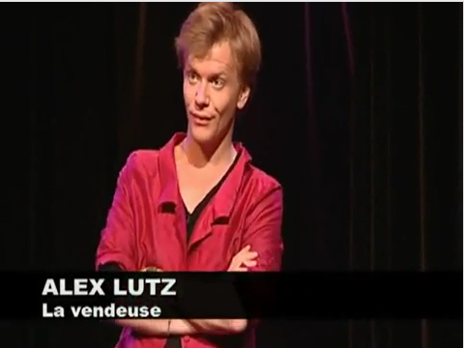
La vendeuse
Alex Lutz
Ouais c’est pas mal. C’est pas mal, tout à fait. Mais là, on est déjà sur des tailles un peu supérieures à la moyenne. Ca …………………….. peut-être plus judicieux de miser sur un sportswear sympa. On a une collection très décontract’ à l’étage qui …………………….. sans doute mieux à votre nature.
Je vous accompagne ? Suivez-moi, c’est par là. Mais on peut prendre l’ascenseur, si vous préférez. Je ne …………………….. pas trop fatiguer une future maman.
Ah pardon, je suis confuse. Mais je veux tellement voir ma cliente épanouie que j’ai souvent tendance à l’imaginer enceinte.
C’est un peu idiot de ma part, effectivement. Mais c’est vrai qu’on revient à nouveau sur la femme baby-doll un peu comme ça, la femme des années 50, je trouve, plus gironde. Même moi, je vois, j’ai énormément de mal à trouver en 34 actuellement. Je suis parfois obligée de miser plus sur un petit 36 que je fais reprendre par la suite. Je ne vous dis pas les budgets. Enfin l’argent par les fenêtres.
Alors on y est. Vous me disiez un 42, et moi je vous avais fait passer le petit 44 qui, finalement, allait très bien, hein ! Chipie. Donc ce que je pense, ce que je pense de visu dans un premier temps, c’est qu’il …………………….. essayer d’étoffer un peu en haut -pour étoffer, justement- du coup on parvient presque à équilibrer la silhouette. Et je crois que ça …………………….. bien de miser sur des couleurs sympas, un peu flashies même, pourquoi pas ? Joyeuses, tout à fait ! Ludiques. Justement pour insister sur le côté joyeux de la tenue.
Ah, c’est plutôt pour un enterrement. Ok, ok je vois, je vois, tout à fait. Je remballe mes gaules. A ce moment-là on …………………….. plus dans toute cette série-là dans des gris, des chimiques, des noirs bien entendu. Je crois que ça …………………….. quand même émouvant d’inclure un petit accessoire de couleur. Une écharpe rouge, quoi, pour justement le côté « C’est vrai, c’est triste, on pleure, on pleure, mais quand même un petit peps, que la vie continue. »
On y va ? On …………………….. pour cette tunique ? Ok, je dois juste voir avec ma collègue, je vous demande un instant, merci...
Carole ? Esther, excuse-moi ! Est-ce que tu peux juste voir en réserve si le adagio chiné on l’a encore en 44 ? Parce que la cliente se sent un peu saucissonnée dans le 42. Merci ! Et si tu peux, si tu peux monte-moi aussi les écharpes de couleur parce que la cliente elle va à un enterrement mais elle veut quand même qu’on rigole un peu. Merci Esther, merci c’est adorable, merci.
Elle aussi a eu un deuil la semaine dernière. Très douloureux parce que justement c’était quelqu’un qu’elle appréciait énormément. Sa tante, je crois, ou son mari, je ne sais plus. Du coup pour son retour, on lui a toutes chanté « Ce n’est qu’un au revoir ». Ca l’a considérablement émue. Elle s’est remise au boulot illico presto, j’ai trouvé ça absolument admirable de sa part, pardon !
Ah, la voilà qui arrive avec le 44, super. Ah non vraiment, je ne préfère pas que vous passiez quand même le 42 au cas où. J’ai été correcte avec vous, je vous demande d’être correcte avec le produit. Mais parce qu’à ce moment là on risque d’étirer la fibre, et que justement dans le cas présent c’est une fibre qui s’étire très peu. Et moi, derrière, j’ai de la cliente qui fait réellement un 42. C’est le risque.

- Ecoutez le sketch et complétez.
- Quel temps est utilisé par la vendeuse lorsqu’elle s’adresse à la cliente ? Pourquoi ?
- Quel sentiment provoque l’attitude de la vendeuse chez la cliente ? et chez vous ?
- Quel est le décalage que l’on trouve entre le sentiment ressenti et l’emploi de ce temps ?
- Avez-vous déjà ressenti cela dans un magasin ?
- Imaginez le dialogue réel entre la cliente et la vendeuse. Jouez-le. Faites varier la personnalité de la cliente.

Point culture : les tailles.
